大型仪器共享管理系统
课题组负责人激活课题组成员流程

激活成员
点击在【课题组成员】标签页，在【课题组成员】下面会有一行用户的分类标签，您可以看到【未激活成员】一项，点击该项，您可以看到本课题组内所有未激活的用户。
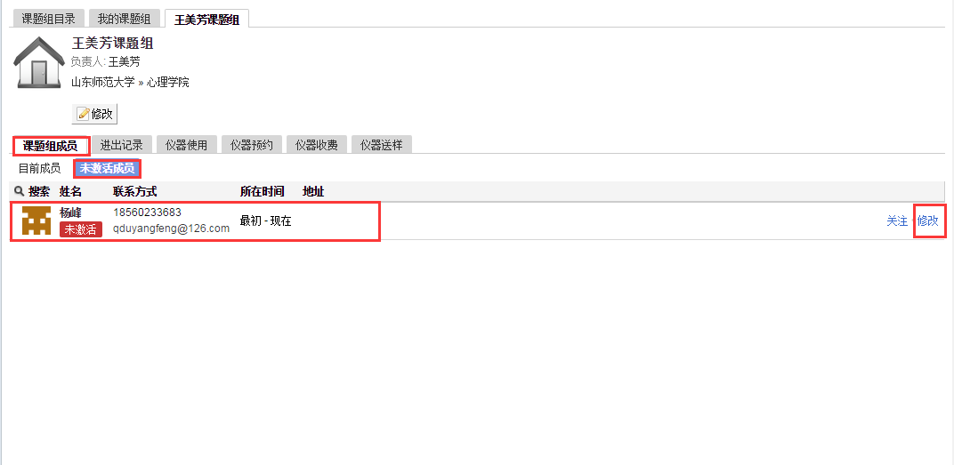
点击用户信息列右侧的【修改】，进入用户信息修改页面，在页面下方您可以看到 “是否激活” 的选项，选择 “是”，之后点击【更新】即可成功激活该成员。
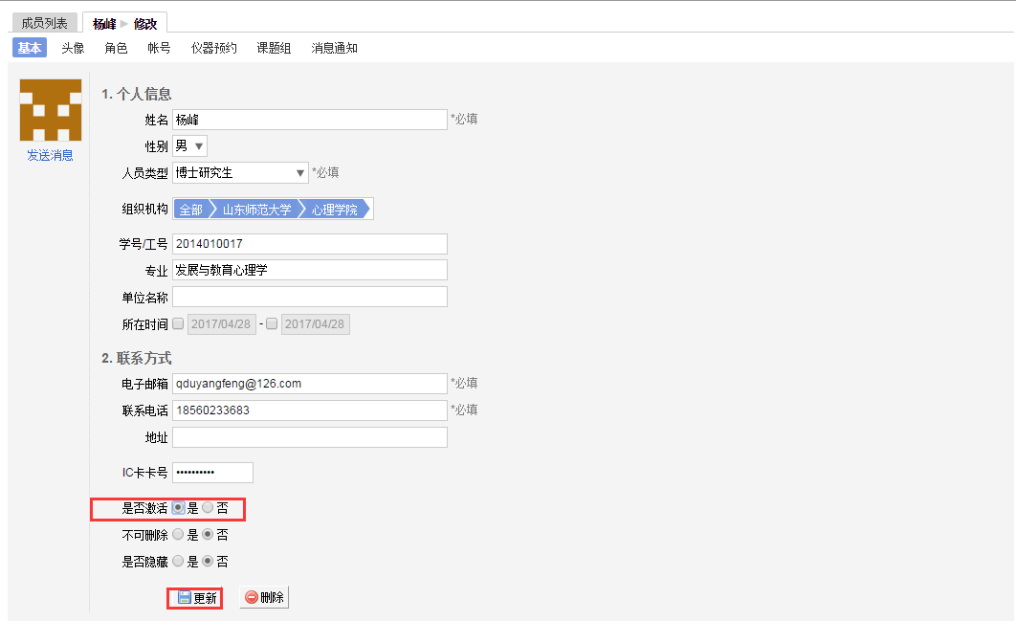
您可以在【目前成员】中查看成功激活的用户。
